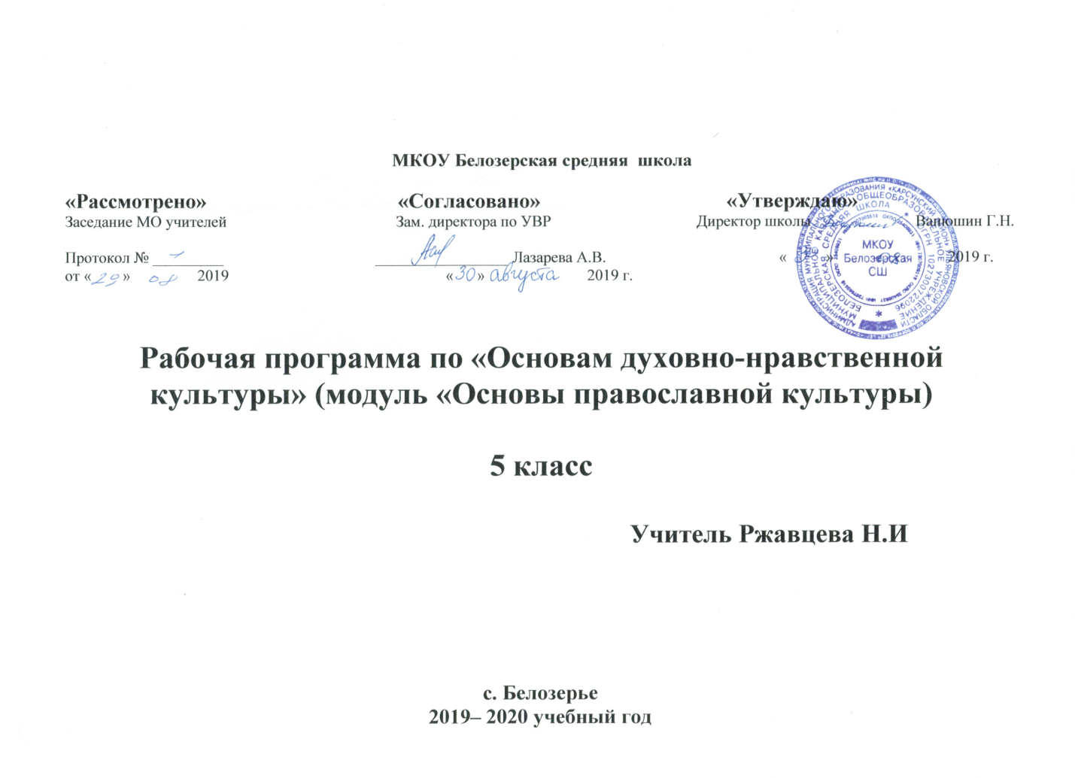

1.Аннотация
к курсу «Основы духовно-нравственной культуры народов России»
Модуль «Основы православной культуры»
5 класс
Рабочая программа составлена на основании Федерального государственного стандарта основного общего образования, примерной программы общеобразовательных учреждений Данилюк А.Я. Основы религиозных культур и светской этики 4-5 классы, М, Просвещение,2013 г., основной образовательной программы МКОУ Белозерская СШ и учебного плана МКОУ Белозерская СШ
Рабочая программа ориентирована на :
Учебник под ред. А.В.Кураева. Основы православной культуры. М, Просвещение,2019 год
Модуль «Основы православной культуры» изучается в 5 классе в объеме34 часа с согласия обучающихся и по выбору их родителей.
Данный модуль является связующим звеном между двумя этапами гуманитарного образования и воспитания. Модуль выбран по заявлению родителей. УМК входит в Федеральный базисный учебный план для общеобразовательных учреждений РФ

2.Планируемые результаты курса
. Личностные представлены двумя группами. Первая отражает изменения, которые должны произойти в личности субъекта обучения. Это: • готовность к нравственному саморазвитию; способность оценивать свои поступки, взаимоотношения со сверстниками; • достаточно высокий уровень учебной мотивации, самоконтроля и самооценки; • личностные качества, позволяющие успешно осуществлять различную деятельность и взаимодействие с ее участниками. Другая группа передает социальную позицию школьника, сформированность его ценностного взгляда на окружающий мир: • формирование основ российской гражданской идентичности, понимания особой роли многонациональной России в современном мире; воспитание чувства гордости за свою Родину, народ и историю России; формирование ценностей многонационального российского общества; • воспитание уважительного отношения к своей стране, ее истории, любви к родному краю, своей семье, гуманного отношения, толерантности к людям, независимо от их возраста, национальности, вероисповедания; • понимание роли человека в обществе, принятие норм нравственного поведения, правильного взаимодействия со взрослыми и сверстниками; • формирование эстетических потребностей, ценностей и чувств
. Метапредметные результаты определяют круг универсальных учебных действий разного типа (познавательные, коммуникативные, рефлексивные, информационные): • владение коммуникативной деятельностью, активное и адекватное использование речевых средств для решения задач общения с учетом особенностей собеседников и ситуации общения (готовность слушать собеседника и вести диалог; излагать свое мнение и аргументировать свою точку зрения, оценивать события, изложенные в текстах разных видов и жанров); • овладение навыками смыслового чтения текстов различных стилей и жанров, в том числе религиозного характера; способность работать с информацией, представленной в разном виде и разнообразной форме; • овладение методами познания, логическими действиями и операциями (сравнение, анализ, обобщение, построение рассуждений); • освоение способов решения проблем творческого и поискового характера; • умение строить совместную деятельность в соответствии с учебной задачей и культурой коллективного труда.
Предметные результаты обучения нацелены на решение, прежде всего, образовательных задач: • осознание целостности окружающего мира, расширение знаний о российской многонациональной культуре, особенностях традиционных религий России; • использование полученных знаний в продуктивной и преобразующей деятельности; способность к работе с информацией, представленной разными средствами; • расширение кругозора и культурного опыта школьника, формирование умения воспринимать мир не только рационально, но и образно. Личностные результаты: – осознание своей принадлежности к народу, национальности, стране, государству; чувство привязанности и любви к малой родине, гордости и за своё Отечество, российский народ и историю России (элементы гражданской идентичности); – понимание роли человека в обществе, принятие норм нравственного поведения; – проявление гуманного отношения, толерантности к людям, правильного взаимодействия в совместной деятельности, независимо от возраста, национальности, вероисповедания участников диалога или деятельности; – стремление к развитию интеллектуальных, нравственных, эстетических потребностей. Универсальные учебные действия. Познавательные: – характеризовать понятие «духовно-нравственная культура»; – сравнивать нравственные ценности разных народов, представленные в фольклоре, искусстве, религиозных учениях; – различать культовые сооружения разных религий; – формулировать выводы и умозаключения на основе анализа учебных текстов. Коммуникативные: – рассказывать о роли религий в развитии образования на Руси и в России; – кратко характеризовать нравственные ценности человека (патриотизм, трудолюбие, доброта, милосердие и др.). 4 Рефлексивные: – оценивать различные ситуации с позиций «нравственно», «безнравственно»; – анализировать и оценивать совместную деятельность (парную, групповую работу) в соответствии с поставленной учебной задачей, правилами коммуникации и делового этикета. Информационные: – анализировать информацию, представленную в разной форме (в том числе графической) и в разных источниках (текст, иллюстрация, произведение искусства) К концу обучения учащиеся научатся: • Воспроизводить полученную информацию, приводить примеры из прочитанных текстов; оценивать главную мысль прочитанных текстов и прослушанных объяснений учителя. • Сравнивать главную мысль литературных, фольклорных и религиозных текстов. Проводить аналогии между героями, сопоставлять их поведение с общечеловеческими духовно-нравственными ценностями. • Участвовать в диалоге: высказывать свои суждения, анализировать высказывания участников беседы, добавлять, приводить доказательства. • Создавать по изображениям (художественным полотнам, иконам, иллюстрациям) словесный портрет героя. • Оценивать поступки реальных лиц, героев произведений, высказывания известных личностей. • Работать с исторической картой: находить объекты в соответствии с учебной задачей . • Использовать информацию, полученную из разных источников, для решения учебных и практических задач. К концу обучения учащиеся смогут научиться: • Высказывать предположения о последствиях неправильного (безнравственного) поведения человека. • Оценивать свои поступки, соотнося их с правилами нравственности и этики; намечать способы саморазвития. • Работать с историческими источниками и документами.

3.Содержание учебного курса
Введение (1 час)
Духовные ценности и нравственные идеалы в жизни человека и общества
Россия - наша Родина (1 час)
Россия. Родина .Патриот. Отечество. Столица. Президент. Государственные символы.
Основы православной культуры(16 часов)
Культура и религия
Христианство. Православие. Культура. Религия .Возникновение и распространение православного христианства. Значение православной культуры в жизни людей.
Человек и Бог в православии
Творец мира. Православный культ. Связь человеческих представлений о Боге с законами добра..Основы духовных традиций православия
Православная молитва
Священное писание .Православие. Молитва..Благодать. Молитва как разговор с Богом. Виды молитв. Происхождение молитвы «Отче наш», её смысл.
Библия и Евангелие
Библия. Евангелие. Ветхий Завет. Новый завет. Христианин. Откровения. Священное писание. Пророк. Апостол. Структура Библии.
Проповеди Христа
Воплощение. Рождение Христа. Благовещение. Жертва Христа. Голгофа. Распятие. Символ креста.
Пасха
Русская пасха. Пасхальная полночь. Пасхальные гимны. Пасхальное яйцо. Светлая седмица. Радоница. Воскресение Христа. Праздник Пасхи, традиции и символы.
Православное учение о человеке
Тело. Душа. Внутренний мир человека. Христианское представление о человеке. Различие телесных и душевных свойств и качеств.
Совесть и раскаяние
Раскаяние. Совесть. Различить добро и зло помогает совесть. Разница между покаянием и признанием ошибок.
Заповеди
Заповеди. Моисей. Структура заповедей и значение. Их влияние на внутренний мир человека.
Милосердие и сострадание.
Самарянин. Милосердие. Сострадание. Милостыня. Христианское значение слова «ближний» Золотое правило нравственности
Грех. Неосуждение. Золотое правило нравственности.
Храм
Икона. Иконостас. Алтарь. Устройство храма.
Икона.
Икона. Святые. Лик. Нимб .Молитва. Иконопись и ее особенности.
Основы религиозной культуры (14 часов)
Как христианство пришло на Русь.
Мудрость крещения. Исповедь. Вера в единого Бога. Святые. Русская церковь.
Подвиг
Подвиг ради себя. Жертва ради других. Жертва богу.
Заповеди.
Заповеди блаженства. Нагорная проповедь Христа. Блажены кротки. Блажены милостивы.
Зачем творить добро?
Самоотверженность. Святой Чудо в жизни христианства.
Добродетель. Вера. Надежда. Любовь. Святая Троица
Православие о божием суде
Божий суд. Смерть в христианстве. Вера в бессмертие.
Таинства причастия.
Тайная вечеря. Причастие. Крещение. Литургия.
Монастыри.
Монах. Послушание. Монашеский обет. Инок.
Отношение к природе.
Ответственность за мир. Христианское милосердие.
Христианская семья.
Семья. Венчание. Бремя. Тактичность. Брак.
Защита Отечества.
Оборонительные войны. Подвиг. Герой
Христианство в труде.
Заповедь труда. Лень.
Духовные традиции(3 часа)
Любовь и уважение к Отечеству.
Светская этика. Духовные традиции. Патриотизм.
Мой мир - мое Отечество
Толерантность. Мировые религии. Веротерпимость.

Календарно-тематическое планирование

Номер урока | Наименование разделов и тем уроков | Плановые сроки | Фактические сроки
1. | Введение
2. | Россия – наша Родина
 | Основы православной культуры(16 ч.)
3. | Культура и религия
4. | Человек и бог в православии
5. | Православная молитва.
6. | Библия и Евангелие
7. | Проповедь Христа
8. | Пасха
9. | Православное учение о человеке
10. | Совесть и раскаяние
11. | Заповеди
12. | Милосердие и сострадание
13. | Золотое правило нравственности
14. | Храм
15. | Икона
16. | Повторительно-обобщающий урок
 | Основы религиозной культуры (14)
17. | Как христианство пришло на Русь.
18. | Подвиг
19. | Заповеди
20. | Зачем творить добро
21. | Чудо в жизни христианина
22. | Православие о божием суде
23 | Таинство причастия
24 | Монастыри
25 | Отношение к природе
26 | Христианская семья
27 | Зашита Отечества
28 | Христианство в труде
29 | Любовь и уважение к отечеству
30 | Мой мир –мое Отечество
31 | Повторительно-обобщающий урок
32. | Итоговое повторение
33-34 | Защита проектов

